电话本
体系结构设计
作者：徐镇杰 何桂
最后修改日期：2010-9-6

目录

1. 文档介绍 4
1.1. 文档目的 4
1.2. 文档范围 4
1.3. 读者对象 4
1.4. 参考文献 4
1.5. 0.5 术语与缩写解释 4
2. 系统概述 4
3. 设计约束 4
3.1. 本系统应当遵循的标准或规范 4
3.2. 软件、硬件环境（包括运行环境和开发环境）的约束 5
3.3. 接口/协议的约束 5
3.4. 用户界面的约束 5
3.5. 软件质量的约束 5
4. 设计策略 6
4.1. 扩展策略 6
4.2. 复用策略 6
4.3. 折衷策略 6
5. 系统总体结构 6
5.1. 联系人管理子系统 6
5.2. 拨出与接入管理子系统 6
5.3. 历史管理子系统 7
5.4. 日志管理子系统 7
6. 子系统N的结构与功能 7
7. 开发环境的配置 7
8. 运行环境的配置 7
9. 测试环境的配置 7
10. 其他 8

文档介绍

文档目的
本文档的作用是描述系统的总体设计。明确系统设计的需求约束和隐含约束，制定设计策略，分析并确定系统总体结构和子系统的主要功能，说明本系统的开发和运行环境。

文档范围

读者对象

参考文献
[NEO]徐镇杰&何桂，《用户需求说明书》，泛网视讯，2010.9
[NEO]徐镇杰&何桂，《产品需求规格说明书》，泛网视讯，2010.9

0.5 术语与缩写解释
缩写、术语 | 解 释
SPP | 精简并行过程，Simplified Parallel Process
SD | 系统设计，System Design
PSTN | PSTN ( Public Switched Telephone Network )定义公共交换电话网络，一种常用旧式电话系统。即现在的电话系统
VOIP | VoIP即网络电话，Voice over Internet Protocol
CRUD | CRUD：增加(Create)、查询(Retrieve)（重新得到数据）、更新(Update)和删除(Delete)

系统概述
提示：（1）说明本系统“是什么”，（2）描述本系统的主要功能。
这是一款可视电话的电话本模块软件，本系统具有电话本、历史查询、拨号、来电接入四大功能，其中包括联系人管理、快速查询、黑名单等子功能。

设计约束

本系统应当遵循的标准或规范

软件、硬件环境（包括运行环境和开发环境）的约束
本系统需要在ARM的MX51系列的芯片上运行；同时需要在linux的XWindow desktop上稳定运行

接口/协议的约束

用户界面的约束
需求名称 | 详细要求
易用性 | 界面简洁，便于使用、便于理解、并能减少用户发生错误选择的可  能性
语言通俗性 | 界面中要使用用户能理解的语言，而不是设计者的语言。语言要友好
一致性 | 界面的结构清晰；所用的术语要保持一致；风格必须与内容相一致，界面的色调字体也要保持一致
安全性 | 能自由的对界面上的每一项做出选择，选择应尽量可逆的。应制定减少用户错误而导致的损失的有效方法，例如用户做出危险选择的时候要有信息提示。

软件质量的约束

主要质量属性 | 详细要求
正确性 | 能够检测自己内部的设计或者编码错误，并得到正确的执行结果
健壮性 | 一定要能非常稳定地无间断运行，即使出现错误也不允许死机或出现任何妨碍用户正常使用的现象；尽量避免累积性的错误
可靠性 | 能准确无误响应用户的每一个动作
性能，效率 | 迅速响应用户动作，因为资源有限，功能实现之后要以提升性能为首要目标
易用性 | 本着“用户觉得操作很复杂的软件是最失败的软件”原则，面向大众，面向傻瓜式操作
清晰性 | 系统的功能结构，界面结构，术语使用一定要清晰
安全性 | 防止外部窃听，窃取用户信息
可扩展性 | 需要良好的类层次结构以及可塑性很强，后期维护容易的代码结构，尽量做到耦合度最低
兼容性
可移植性

设计策略

扩展策略
后续开发会加入彩信，Email，程序资源监视与管理等扩展功能

复用策略
代码复用
包括目标代码和源代码的复用。其中目标代码的复用性并不理想，当前大部分编程语言的运行支持系统都提供了连接（Link）、绑定(Binding)等功能来支持这种复用。源代码的复用级别略高于目标代码的复用，灵活性较高，可以在以后的后续开发或新项目上复用；但想大规模的实现源程序的复用只有依靠含有大量可复用构件的构件库。可以尝试”对象链接及嵌入”（OLE）技术，既支持在源程序级定义构件并用以构造新的系统，又使这些构件在目标代码的级别上仍是独立的可复用构件，能够在运行时被灵活地组合为各种不同的应用。
设计复用
因为设计比源程序的抽象级别高，因此它的复用受实现环境的影响较少，从而使可复用构件被复用的机会更多，所以本系统的复用策略重点在于设计的复用。这种复用有三种途径，可以从现有的电话本系统的设计中提取一些可复用的设计构件，并把这些构件应用于新系统的设计；把当前电话本系统的全部设计文档在新的软硬件平台上重新实现，也就是把一个设计运用于多个具体的实现。

折衷策略
因为电话是不间断运行的，健壮性，稳定性成为质量考核的首要指标。任何与之相违背的功能或模块必须做出相应的让步。

系统总体结构
提示：
（1）将系统分解为若干子系统，绘制物理图和逻辑图，说明各子系统的主要功能。
（2）说明“如何”以及“为什么”（how and why）如此分解系统。
（3）说明各子系统如何协调工作，从而实现原系统的功能。

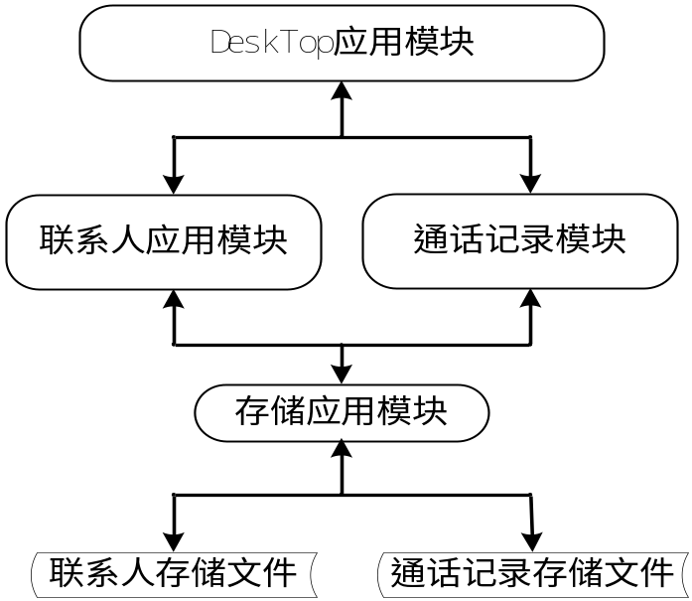

DeskTop应用模块
DeskTop应用模块主要是通过GUI来与联系人模块和历史管理模块进行交互。满足用户编辑、管理联系人和通话记录。
通话记录管理：通过GUI（用户界面）可对通话记录进行查看、删除、保存、呼叫、sms短信等操作；
联系人管理：通过GUI（用户界面）可对联系人记录进行查看、增加、编辑、删除、呼叫、sms短信等操作；
黑名单管理：通过GUI（用户界面）可对黑名单记录进行查看、增加、编辑、删除等操作。

联系人应用模块
联系人应用模块主要是存储与管理用户的联系人信息，如姓、名、组别、电话(住宅、手机、单位、传真等基本信息；以及向其他应用模块提供查询功能。

通话记录模块
对未接、接入、拨入的有用信息进行记录管理，允许用户进行查看、删除、保存联系人、回拨、发送sms短信等操作。

存储应用模块
存储应用模块是对联系人存储文件与通话记录存储文件进行格式化读写操作，
在以下情况，均会触发该模块接口：
- 联系人：
初始化读操作；
查看读操作；
增加、编辑、删除写操作；
搜索、排序操作；
- 通话记录
初始化读操作；
查看读操作；
来电、拨出、接入写操作；
删除写操作；
搜索、排序操作

子系统N的结构与功能
提示：
（1）将子系统N分解为模块（Module），绘制逻辑图（如果物理图和逻辑图不一样的话，应当绘制物理图），说明各模块的主要功能。
（2）说明“如何”以及“为什么”（how and why）如此分解子系统N。
（3）说明各模块如何协调工作，从而实现子系统N的功能。

开发环境的配置
类别 | 标准配置 | 最低配置
计算机硬件 | Memory:2GB | Memory:1GB
软件 | Linux
网络通信
其他

运行环境的配置
类别 | 标准配置 | 最低配置
计算机硬件 | Memory:128M | Memory:64M
软件 | Linux2.4
网络通信
其他

测试环境的配置
提示：说明本系统应当在什么样的环境下测试，有什么强制要求和建议？
（1）一般地，单元测试、集成测试环境与开发环境相同。
（2）一般地，系统测试、验收测试环境与运行环境相同或相似（更加严格）。

其他

